**1. Bài quan hệ**

File Quanhe0.cpp

|  |  |
| --- | --- |
| Input | Output |
| 4  1 2 3 4  6  1 1  2 2  3 3  4 4  1 2  3 4 | 1 1 0 0  0 1 0 0  0 0 1 1  0 0 0 1  1. phan xa: yes  2. doi xung: no  3. bac cau: yes  4. phan xung: yes |

2. Các bài ma trận kề , liên thuộc

Bài 1: Kiểm tra các loại đỉnh, cạnh trong đồ thị vô hướng (Nhập vào ma trận kề)

File : bai1.cpp

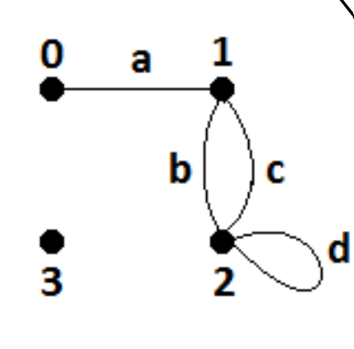

|  |  |
| --- | --- |
| Input | Output |
| 4  0 1 0 0  1 0 2 0  0 2 1 0  0 0 0 0 | 2 co vong  ---------------  0 co bac la: 1  1 co bac la: 3  2 co bac la: 4  3 co bac la: 0  ---------------  cap canh 1 va 2 song song  ---------------  0 co dinh treo  ---------------  3 dinh co lap |

Bài 2: Kiểm tra các loại đỉnh, cạnh trong đồ thị có hướng (Nhập vào ma trận kề) File : bai2.cpp

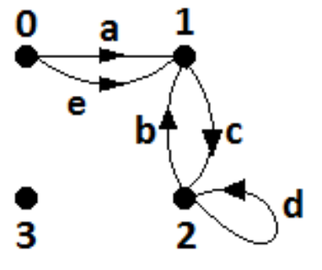

|  |  |
| --- | --- |
| Input | Output |
| 4  0 2 0 0  0 0 1 0  0 1 1 0  0 0 0 0 | cap canh 0 va 1 song song cung huong  ---------------  cap canh 1 va 2 song song nguoc huong  ---------------  nua bac ngoai 0 la 2  nua bac trong 0 la 0  ---------------  nua bac ngoai 1 la 1  nua bac trong 1 la 3  ---------------  nua bac ngoai 2 la 2  nua bac trong 2 la 1  ---------------  nua bac ngoai 3 la 0  nua bac trong 3 la 0  --------------- |

Bài 3: Kiểm tra các loại đỉnh, cạnh trong đồ thị vô hướng (Nhập vào ma trận liên thuộc) File: bai3.cpp

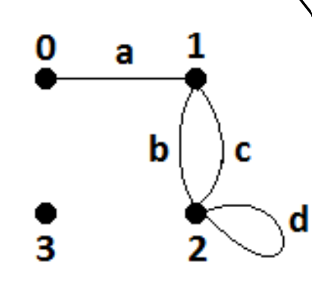

|  |  |
| --- | --- |
| input | output |
| 4 4  1 0 0 0  1 1 1 0  0 1 1 1  0 0 0 0 | 1 song song 2  d co vong  bac cua dinh 0 :1  bac cua dinh 1 :3  bac cua dinh 2 :4  bac cua dinh 3 :0 |

Bài 4: Kiểm tra các loại đỉnh, cạnh trong đồ thị có hướng (Nhập vào ma trận liên thuộc)

fie: bai4.cpp

|  |  |
| --- | --- |
| input | output |
| 4 5  1 0 0 0 1  -1 -1 1 0 -1  0 1 -1 1 0  0 0 0 0 0 |  |

**Bài DFS**

File : DPS.cpp

|  |  |
| --- | --- |
| Input | output |
| 8  11  1 2  1 3  1 8  2 4  2 8  3 4  3 6  4 5  5 6  5 8  6 7 | 1 2 4 3 6 5 8 7 |

**Bài BFS**

File BFS.cpp

|  |  |
| --- | --- |
| Input | output |
| 8  11  1 2  1 3  1 8  2 4  2 8  3 4  3 6  4 5  5 6  5 8  6 7 | 1 2 3 8 4 6 5 7 |

**Thuật toán kruskal**

File: kruscal.cpp

|  |  |
| --- | --- |
| Input | Output |
| 6 8  1 2 1  1 6 2  2 6 1  2 3 3  3 4 4  3 5 5  4 5 6  4 6 8 | 14 |

**In ra các thành phần liên thông**

file: inlienthong.cpp

|  |  |
| --- | --- |
| Input | Output |
| 7  4  1 2  2 3  4 5  6 7 | 1 2 3  4 5  6 7 |

**Bài kiểm tra liên thông**

File : ktralienthong.cpp

|  |  |
| --- | --- |
| Input | Output |
| 7  4  1 2  2 3  4 5  6 7 | Do thi khong lien thong |
| 8  11  1 2  1 3  1 8  2 4  2 8  3 4  3 6  4 5  5 6  5 8  6 7 | Do thi lien thong |

**Bài kiểm tra công thức đơn giản hơn**

File ; congthucdongian.cpp

|  |  |
| --- | --- |
| Input | Output |
| xy v xt v xyzt  zt v xz v xzt | zt v xz v xzt don gian hon xy v xt v xyzt |